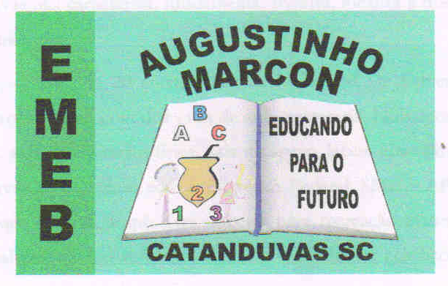
Escola Municipal de Educação Básica Augustinho Marcon
Catanduvas(SC), junho de 2020.
Diretora: Tatiana M. B. Menegat.
Assessora Técnica-Pedagógica: Maristela Aª. B. Baraúna.
Assessora Técnica-Administrativa: Margarete P. Dutra.
Professora: Alexandra Vieira dos Santos
4º Ano 01 e 4º ano 02

ATIVIDADES DO 4º ANO PARA A SEMANA DE 15 a 19/06

Queridos alunos, pais e/ou responsáveis:
Seguem atividades para que continuem desenvolvendo DISTRIBUINDO-AS NO DECORRER DA SEMANA. Copiem cada atividade no seu caderno específico, mantendo-os organizados.
Não esqueçam de passar o traço ao final de cada atividade, utilizando a régua e o lápis de cor.

SINTO SAUDADES! DEUS OS ABENÇOE! FIQUE EM CASA!

ATIVIDADE 1 – MATEMÁTICA

- Copie no caderno de Matemática:

- – Se em um mês é possível observar a quatro fases principais da Lua (minguante, nova, crescente e cheia), quanto é possível ver em um ano?

- – Um observatório fez 28 imagens da Lua em um dia, quanto registrou em uma semana?

- – As informações encontradas no site da internet “Wikipédia”, com relação aos satélites naturais dos planetas do Sistema Solar, se dão da seguinte forma:

Mercúrio (0) - Vênus (0) - Terra (1 /Lua) - Marte (2) - Júpiter (79) - Saturno (82) - Urano (27) - e Netuno (14). E, os planetas anões: Ceres (0) - Plutão (5) - Haumea (2) - Makemake (1) - Éris (1).

- Quantos são os satélites dos planetas anões?..........

- Qual planeta tem mais satélites?........

- Quais planetas não tem nenhum satélite?.............

- Qual é o total de satélites encontrados em nosso sistema solar?.............

- Se triplicasse essa quantidade nos planetas Júpiter, Saturno, Urano e Netuno, quantos seriam os satélites naturais de cada um?...........

- Complete a tabela a seguir com:
 | Dobro (x2) | Triplo (x3) | Quadruplo (x4) | Quíntuplo (x5)
214
237
246
1.230

OBS:
  - LEMBRE DE FAZER TODAS AS CONTAS NO CADERNO!

  - LEIA E ESTUDE A TABUADA.

BOA SEMANA!

